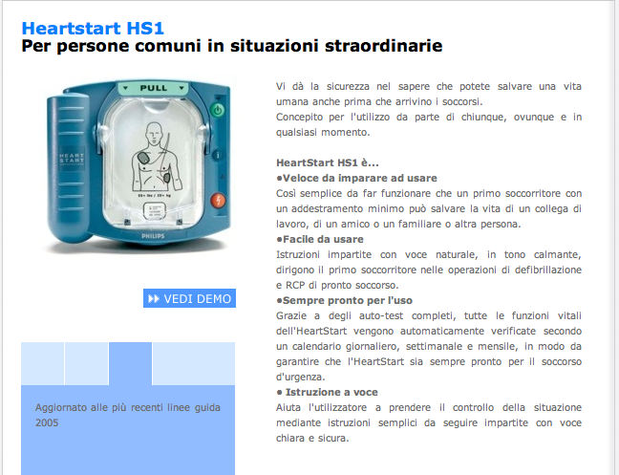


Estate 2012

Un defibrillatore ovunque sia necessario

Riconosciuto che la fibrillazione ventricolare e' causa rilevante
di decessi sull'intero territorio nazionale e che la defibrillazione
precoce rappresenta il sistema piu' efficace per garantire le
maggiori percentuali di sopravvivenza;

Progetto DAE
Rilevata l'opportunita' di diffondere in modo capillare l'uso dei
defibrillatori semiautomatici esterni sul territorio nazionale anche
a personale non sanitario, opportunamente formato, nella convinzione
che l'utilizzo di tale apparecchiatura possa prevenire o quanto meno
ridurre il numero di morti per arresto cardiocircolatorio;
Ritenuto di provvedere alla individuazione dei criteri e delle
modalita' per favorire la diffusione di defibrillatori semiautomatici il Governo approva il

“Decreto sulla diffusione dei defibrillatori semi-automatici esterni” Pubblicato il 18 marzo 2011 "Determinazione dei criteri e delle modalita' di diffusione dei defibrillatori automatici esterni di cui all'articolo 2, comma 46, della legge n. 191/2009" (Gazzetta Ufficiale Serie Generale n. 129 del 6 giugno 2011).

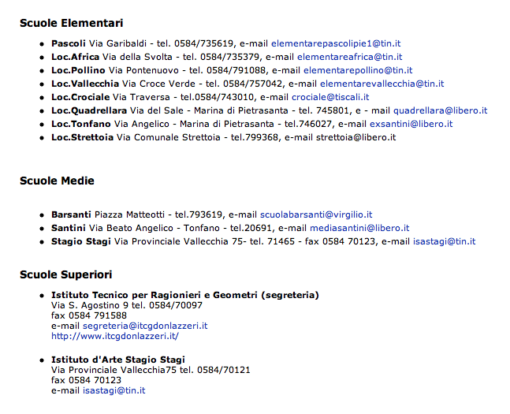
I punti “caldi”
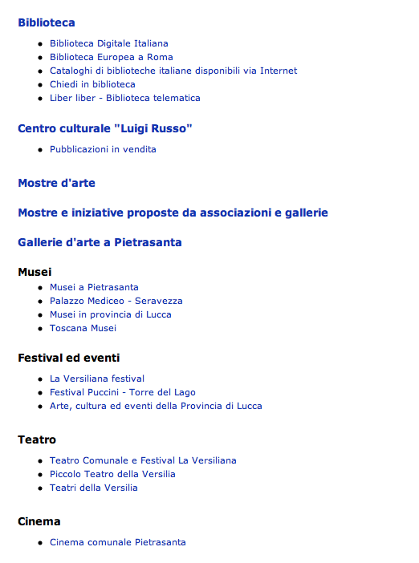
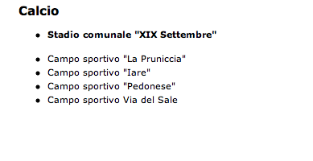
L’ Associazione dei Concessionari Balneari di Marina di Pietrasanta acquista 30 Defibrillatori semiautomatici sotto la supervisione del 118 Versilia che provvede ad organizzare i corsi BLS-D e il posizionamento delle unità DAE negli stabilimenti balneari, perseguendo lo scopo di una totale copertura della fascia costiera e del Lungomare di Marina di Pietrasanta. Ogni stabilimento balneare finanzia sia l'acquisto degli apparecchi che il corso BLS-D per almeno uno dei propri dipendenti (circa 100 partecipanti alla 1 edizione). Pertanto in ogni Bagno troveremo 1 brevettato.
Il 118 Versilia ha richiesto il posizionamento di speciale cartellonistica, prossimalmente al Lungomare e in completa evidenza, che esponga il nome dello stabilimento secondo un criterio numerico progressivo per evitare errori di omonimia o fraintendimenti. Gli stabilimenti che ospiteranno il DAE (1 ogni 3 stabilimenti circa), saranno segnalati sul cartellone con apposita simbologia internazionale multilungue, per permettere una facile reperibilità anche in caso di incidente sul Lungomare
L’attività degli stabilimenti balneari si estende dal 15 Maggio al 30 Settembre salvo eccezioni.

Vorremmo poter contribuire alla copertura con DAE del territorio di Pietrasanta, e in particolare di alcuni punti che abbiamo definito “caldi” in quanto oggetto di maggiore frequentazione, e pertanto più a rischio di eventi avversi: scuole, teatri, musei, palestre, campi da calcio, ma anche ricorrenze, eventi di richiamo, manifestazioni pubbliche.

Al termine della stagione balneare, in accordo con l’Amministrazione Comunale, e previo accordo con gli organismi stabiliti, affideremo i DAE ai responsabili della sicurezza dei" punti caldi" affinchè il loro utilizzo non sia limitato al solo periodo estivo, ma anche a quello invernale. Si intende che le apparecchiature dovranno essere affidate a personale competente e addestrato secondo i criteri ASL. Chiediamo soltanto che in caso di utilizzo, ci vengano restituiti in ordine, e dotati dello stesso materiale di consumo con il quale vengono consegnati, e naturalmente che ci vengano restituiti all'inizio della stagione balneare per poter esplicare il controllo di sicurezza e il successivo utilizzo sulle spiagge.
L'Amministrazione Comunale dovrebbe incaricarsi di inquadrare persone adatte a svolgere la mansione di responsabile della sicurezza nei vari "punti caldi", promuovendo la partecipazione a corsi BLS-D per personale laico.
Crediamo fermamente nel progetto DAE e nella possibilità di cooperare con L'Amministrazione Comunale di Pietrasanta nel garantire alti livelli di sicurezza per la cittadinanza e per i turisti, lungo tutto il corso dell'anno.

Il Consiglio Direttivo dell'Associazione dei Concessionari balneari di Marina di Pietrasanta

- Il progetto DAE si sviluppa in 3 momenti principali:
La nostra proposta

